Ciencias Naturales. Grado 5°. Guía 1.
EL SISTEMA DIGESTIVO.
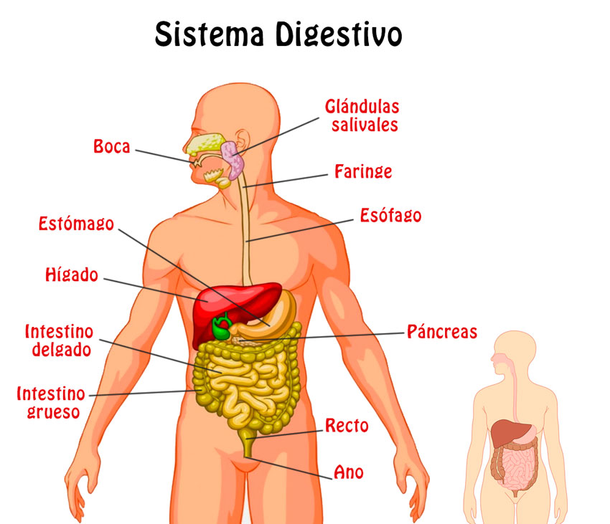

DBA
Comprendo que en los seres humanos (y en muchos otros animales) la nutrición involucra el funcionamiento integrado de un conjunto de sistemas de órganos: digestivo, respiratorio y circulatorio.

INDICADORES
Conceptual. Explico el camino que siguen los alimentos en el organismo y los cambios que sufren durante el proceso de digestión desde que son ingeridos hasta que los nutrientes llegan a las células.
Procedimental. Formulo preguntas partir de una observación o experiencia y escojo algunas de ellas para buscar posibles soluciones.
Actitudinal. Relaciono las características de los órganos del sistema digestivo con los tipos de alimento que consumen.

- ACTIVIDAD BÁSICA.
TRABAJO INDIVIDUAL.
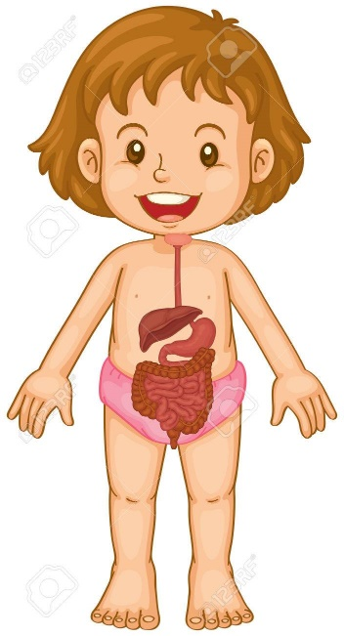
- Con ayuda de mis padres o familiares invento un cuento donde relacione el recorrido que hace un alimento por todo el sistema digestivo. El cuento debe ser mínimo de una hoja y debe tener las siguientes palabras tratando de dar un orden lógico con lo que conocemos sobre el sistema digestivo. Le coloco un título creativo y realizo un dibujo del mismo.

Cuerpo, alimentos, energía, digestión, tubo, boca, faringe, aparato respiratorio, estómago, mezcla de alimentos y jugo gastico, intestino delgado, hígado, células, intestino grueso, heces fecales, ano, esófago, nutrientes, dientes, páncreas.

B. CUENTO PEDAGÓGICO.
TRABAJO INDIVIDUAL Y FAMILIAR.
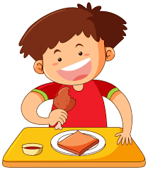
- Leo y analizo la siguiente información.
Ahí estás, sentado a la hora de comer, disfrutando de una presa de pollo y tocino. Después de acabar, te tomas un buen vaso de jugo, te limpias la boca y te diriges hacia la siguiente clase. Dentro de unos minutos estarás pensado en la capital de un país o en tu proyecto de ciencias. Te habrás olvidado completamente de la pizza que te acabarás de comer. Pero todavía la tendrás en el estómago: ¡una especie de experimento científico que te ocurre todos los días de tu vida!

¿Por qué es importante la digestión?
La digestión es importante porque el cuerpo necesita los nutrientes provenientes de los alimentos y bebidas para funcionar correctamente y mantenerse sano. Las proteínas, las grasas, los carbohidratos, las vitaminas, los minerales y el agua son nutrientes. El aparato digestivo descompone químicamente los nutrientes en partes lo suficientemente pequeñas como para que el cuerpo pueda absorber los nutrientes y usarlos para la energía, crecimiento y reparación de las células.
Las proteínas se descomponen químicamente en aminoácidos.
Las grasas se descomponen químicamente en ácidos grasos y glicerol.
Los carbohidratos se descomponen químicamente en azúcares simples.

¿Cómo funciona el aparato digestivo?
Cada parte del aparato digestivo ayuda a transportar los alimentos y líquidos a través del tracto gastrointestinal, a descomponer químicamente los alimentos y líquidos en partes más pequeñas, o ambas cosas. Una vez que los alimentos han sido descompuestos químicamente en partes lo suficientemente pequeñas, el cuerpo puede absorber y transportar los nutrientes adonde se necesitan. El intestino grueso absorbe agua y los productos de desecho de la digestión se convierten en heces. Los nervios y las hormonas ayudan a controlar el proceso digestivo.

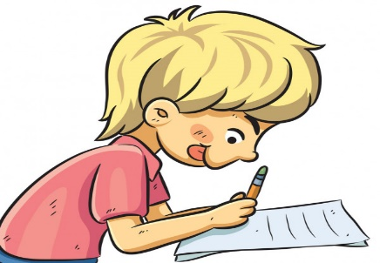
La peristalsis es una serie de contracciones musculares como oleadas que transportan los alimentos a las diferentes estaciones de procesamiento del tracto digestivo.
El proceso digestivo empieza cuando se lleva la comida a la boca.
Boca—Los alimentos comienzan a movilizarse a través del tracto gastrointestinal cuando una persona come. Cuando la persona traga, la lengua empuja los alimentos hacia la garganta. Un pequeño colgajo de tejido, llamado epiglotis, se pliega sobre la tráquea para evitar que la persona se ahogue y así los alimentos pasan al esófago.
Esófago— Una vez que la persona comienza a tragar, el proceso se vuelve automático. El cerebro envía señales a los músculos del esófago y la peristalsis empieza.
Esfínter esofágico inferior—Cuando los alimentos llegan al final del esófago, un anillo muscular llamado el esfínter esofágico inferior se relaja y permite que los alimentos pasen al estómago. Este esfínter usualmente permanece cerrado para evitar que lo que está en el estómago fluya de regreso al esófago.
Estómago—Después de que los alimentos entran al estómago, los músculos del estómago mezclan los alimentos y el líquido con jugos digestivos. El estómago vacío lentamente su contenido, llamado quimo, en el intestino delgado.
Intestino delgado—Los músculos del intestino delgado mezclan los alimentos con jugos digestivos del páncreas, hígado e intestino y empujan la mezcla hacia adelante para continuar el proceso de digestión. Las paredes del intestino delgado absorben el agua y los nutrientes digeridos incorporándolos al torrente sanguíneo. A medida que continúa la peristalsis, los productos de desecho del proceso digestivo pasan al intestino grueso.
Intestino grueso—Los productos de desecho del proceso digestivo incluyen partes no digeridas de alimentos, líquidos y células viejas del revestimiento del tracto gastrointestinal. El intestino grueso absorbe agua y cambia los desechos de líquidos a heces. La peristalsis ayuda a movilizar las heces hacia el recto.
Recto—El extremo inferior del intestino grueso, el recto, almacena las heces hasta que las empuja fuera del ano durante la defecación.

¿Cómo controla el cuerpo el proceso digestivo?
Las hormonas y los nervios trabajan juntos para ayudar a controlar el proceso digestivo. Hay señales que fluyen dentro del tracto gastrointestinal y que van de ida y vuelta del tracto gastrointestinal al cerebro.

Hormonas
Las células que recubren el estómago e intestino delgado producen y liberan hormonas que controlan el funcionamiento del aparato digestivo. Estas hormonas le comunican al cuerpo cuándo debe producir jugos digestivos y envían señales al cerebro indicando si una persona tiene hambre o está llena. El páncreas también produce hormonas que son importantes para la digestión.

Nervios
El cuerpo tiene nervios que conectan el sistema nervioso central (el cerebro y la médula espinal) con el aparato digestivo y controlan algunas funciones digestivas. Por ejemplo, cuando una persona ve o huele comida, el cerebro envía una señal que hace que las glándulas salivales "le hagan la boca agua" para prepararla para comer.

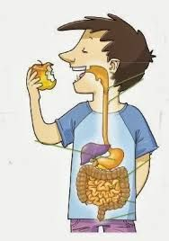
C. ACTIVIDAD DE PRÁCTICA.
TRABAJO INDIVIDUAL.
- Respondo en el cuaderno las siguientes preguntas múltiples opción única respuesta.

- Los órganos del sistema digestivo descomponen el alimento para que:
- Se puedan digerir de mejor manera.
- Para que los nutrientes puedan ingresar la sangre y llegar a las células.
- Para que los nutrientes hagan lo correspondiente para la buena circulación.
- Tengamos un manejo integral del cuerpo humano y el sistema nervioso.

- El órgano que lleva los alimentos hasta el estómago es:
- Los intestinos.
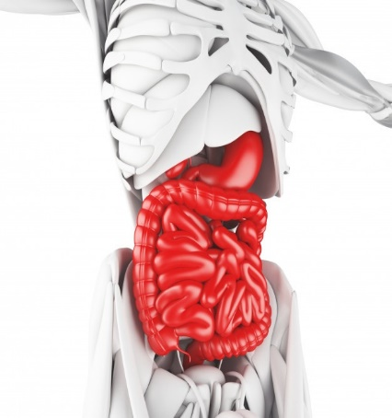
- El Hígado.
- El Esófago
- La boca.
- Los desechos alimentarios no absorbidos pasan al:
- Intestino grueso.
- Intestino delgado.
- Pasa el esófago.
- Al torrente sanguíneo.

- Son estructura del sistema digestivo, excepto:

- Boca y esófago.
- Estomago e intestinos.
- Recto y ano.
- Pulmón y tráquea.

- Respondo la siguiente pregunta con mis propias palabras.
¿Que creo que pasa en el sistema digestivo cuando vomitamos? ¿Qué reacción interna creo que sucede? ¿Que ha escuchado que es recomendable?
D. ACTIVIDAD DE APLICACIÓN.
TRABAJO INDIVIDUAL.
- Converso con mis padres sobre el consumo de órganos del aparato digestivo de animales. Por ejemplo, la morcilla, la chunchulla y la longaniza. Averiguo con ellos cómo se preparan y qué órganos son. Investigo sobre los beneficios y las desventajas de su consumo para la salud.
- Averiguo cuáles son las enfermedades más comunes del aparato digestivo que se presentan en mi región o vereda. Propongo normas de prevención de enfermedades del aparato digestivo y la forma de tratarlas
- Escribo un párrafo con los conocimientos que me dejó la actividad y lo preparo para la socialización en el regreso a clases. Puedo socializarlos a través de un instrumento de gobierno como mis creaciones, el preguntón y sabias que.

Referencias.
https://www.niddk.nih.gov/
http://aprende.colombiaaprende.edu.co/
http://evirtual.recintodelpensamiento.com/
https://www.pinterest.es/

